Приложение № 1
к извещению

Лот № 1

Географическая карта (схема)
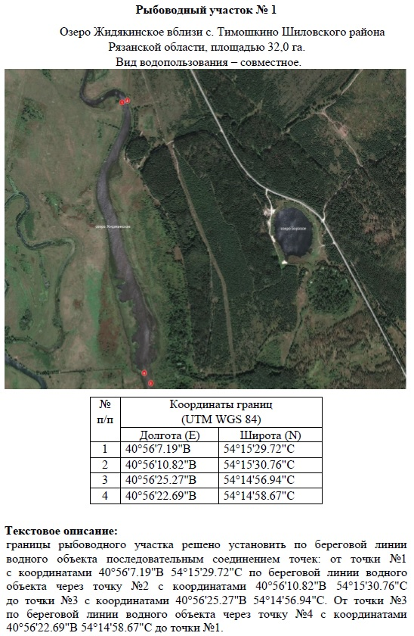

Приложение № 2
к извещению

Лот № 2
